МИНИСТЕРСТВО ОБРАЗОВАНИЯ И НАУКИ РОССИЙСКОЙ ФЕДЕРАЦИИ

Федеральное государственное автономное образовательное учреждение  
высшего образования

**«Южно-Уральский государственный университет»**

**(национальный исследовательский университет)**

**Высшая школа электроники и компьютерных наук**

**Кафедра системного программирования**

|  |  |
| --- | --- |
| РАБОТА ПРОВЕРЕНА  Рецензент  <ученая степень, ученое звание>  __________ <И.О. Фамилия рецензента>  “___”___________ 2018 г. | ДОПУСТИТЬ К ЗАЩИТЕ  Заведующий кафедрой, д.ф.-м.н., профессор  __________ Л.Б. Соколинский  “___”___________ 2018 г. |

**Разработка мобильной кулинарной книги для ОС iOS с функцией подбора сочетаемых ингредиентов**

ВЫПУСКНАЯ КВАЛИФИКАЦИОННАЯ РАБОТА

ЮУрГУ – 02.03.02.2018.115-007.ВКР

|  |  |
| --- | --- |
|  | Научный руководитель  к.ф.-м.н., доцент  __________Г.И. Радченко    Автор работы, студент группы КЭ-401  __________Г.В. Волкова  Ученый секретарь  (нормоконтролер)  _____________ О.Н. Иванова  “___”___________ 2018 г. |

Челябинск-2018

**ОГЛАВЛЕНИЕ**

ВВЕДЕНИЕ 3

1. АНАЛИЗ ПРЕДМЕТНОЙ ОБЛАСТИ И СУЩЕСТВУЮЩИХ РАБОТ ПО ТЕМАТИКЕ ДИПЛОМА 5

1.1. Проектирование UI мобильных приложений 5

1.2. Анализ схожих проектов 6

1.3. Анализ подходов к реализации мобильных приложений 8

2. ТРЕБОВАНИЯ К СИСТЕМЕ 10

2.1. Функциональные требования к системе 10

2.2. Нефункциональные требования к системе 11

2.3. Варианты использования системы 11

3. АРХИТЕКТУРА СИСТЕМЫ 13

3.1. Компоненты системы 13

3.2. Структура базы данных 15

3.3. Проектирование реализации прецедентов 18

4. РЕАЛИЗАЦИЯ СИСТЕМЫ 21

4.1. Наполнение базы данных 21

4.2. Реализация моделей 23

4.3. Реализация контроллеров 24

4.4. Реализация отображений 25

5. ТЕСТИРОВАНИЕ 28

5.1. Выбор способов тестирования 28

5.2. Описание тестов 28

ЗАКЛЮЧЕНИЕ 32

ЛИТЕРАТУРА 33

ПРИЛОЖЕНИЕ 35

# 

# ВВЕДЕНИЕ

**Актуальность темы**

Мобильные приложения входят в жизнь людей с огромной скоростью. По данным [1] за 2016 год, в магазине приложений App Store располагалось более 2 миллионов приложений. Все они относятся к различным категориям: игры, здоровье, музыка, кулинария, образование и пр. Мобильные приложения облегчают повседневные задачи, помогают в их выполнении, разнообразят рутинные дела, вовлекают в процесс выполнения, казалось бы совершенно обычных и даже скучных дел, и даже могут помочь улучшить некоторые навыки и способности.

В наше время, практически у каждого человека есть смартфон, который всегда под рукой. Люди стали быстрее получать различную информацию, и сами данные стали доступнее с появлением смартфонов. По статистике, человек, пользующийся смартфоном, в среднем проверяет свой телефон раз в 6,5 минут [2]. Поэтому, актуальность темы мобильных приложений достаточно высока.

Данная работа направлена на создание мобильного приложения, которое облегчит такую повседневную обязанность, как приготовление еды. Отличительной особенностью системы будет подбор сочетающихся ингредиентов к выбранному пользователем продукту, для улучшения вкусовых качеств повседневных блюд.

**Цели и задачи работы**

Целью данной работы является разработка мобильной кулинарной книги для ОС iOS с функцией подбора сочетаемых ингредиентов. Для достижения цели работы, необходимо решить следующие задачи:

* Анализ литературы и смежных проектов, связанных с мобильной кулинарией;
* Определение требований к мобильному приложению для мобильной кулинарной книги;
* Разработка архитектуры мобильного приложения для мобильной кулинарной книги;
* Разработка схемы взаимодействия пользователя с интерфейсом приложения;
* Создание базы данных с сочетаемыми ингредиентами для мобильной кулинарной книги;
* Разработка архитектуры базы данных для хранения данных, вводимых пользователем.

**Объем и структура работы**

Работа состоит из введения, пяти глав и заключения. Объем работ составляет 34 страниц, объем библиографии – 15 источников, объем приложения – 4 страницы.

**Краткое содержание работы**

В главе «Анализ предметной области и существующих работ по тематике диплома» приведен обзор литературных источников по тематике работы и существующих мобильных кулинарных книг.

В главе «Требования к системе» описаны требования к системе, актеры и варианты использования системы Appetizer.

В главе «Архитектура системы» представлена архитектура системы Appetizer и ее описание.

В главе «Реализация системы» представлены результаты реализации системы Appetizer и описаны используемые технологии.

В главе «Тестирование» представлен отчет о тестировании системы Appetizer.

В заключении представлены результаты работы.

В приложении приведено описание диаграмм деятельности системы Appetizer.

## АНАЛИЗ ПРЕДМЕТНОЙ ОБЛАСТИ И СУЩЕСТВУЮЩИХ РАБОТ ПО ТЕМАТИКЕ ДИПЛОМА

## Проектирование UI мобильных приложений

Разработка мобильных приложений на сегодняшний день – долгий и трудоемкий процесс. Чтобы приложение было успешным на рынке, необходимо учесть и проработать многие аспекты, такие как дизайн, функционал, хранение и обработка данных, база данных.

Важной частью в создании мобильных приложений является создание удобного к применению интерфейса. В статье [3] представлены основные проблемы проектирования мобильных приложений, такие как:

* разные размеры экранов мобильных телефонов и других похожих устройств;
* трудности ввода данных в мобильное приложение;
* легкость в использовании мобильного приложения;
* безопасность хранения данных.

Так, опираясь на статью [3], для создания мобильного приложения необходимо разработать простой в использовании и приятный для пользователя интерфейс.

В книге В. Головача описаны основные аспекты, по которым разрабатывается пользовательский интерфейс [8]. Согласно его книге, интерфейс должен быть интуитивно понятным, не броским, и должен быть скорее незаметным, чем ярко бросаться в глаза пользователю. «Любая красота со временем надоедает и в лучшем случае перестает восприниматься. Именно поэтому в интерфейсах обычно не место красоте» - говорит В. Головач.

Слова В. Головача также подтверждает другой дизайнер пользовательского интерфейса – Г. Кришна [9]. В своей книге «Хороший интерфейс – невидимый интерфейс» автор также хочет донести до читателей, что интерфейс любой вещи, в том числе и мобильного приложения, должен быть как бы невидимым, ненавязчивым, понятным. Ко всему можно добавить интерфейс, даже к холодильнику. Однако, «Лучший интерфейс - невидимый интерфейс», вот что на протяжении всей книги доносит нам автор.

## Анализ схожих проектов

Для получения и хранения рецептов различных блюд существует множество мобильных приложений и вeб-сервисов. Но не все они выполняют функцию подбора сочетаемых ингредиентов. Рассмотрим функционал некоторых из них, доступных на территории РФ (рис. 1). Приложение «Eat this much» (рис. 1-а) обеспечивает пользователю следующие возможности:

* Подбор персонального рациона на неделю;
* Рецепты подобранных блюд;
* Подсчет калорий и БЖУ блюд;
* Добавление продуктов в корзину.

В приложении отсутствует функция подбора сочетаемых ингредиентов, также оно доступно только на английском языке. Приложение «Твои рецепты» (рис. 1-б) реализует следующий функционал:

* Предоставление информации о рецептах по категориям, коллекциям или авторам;
* Поиск рецептов по категориям;
* Добавление понравившихся рецептов во вкладку «Избранное»;
* Добавление ингредиентов в корзину.
* Приложение не реализует функцию подбора сочетаемых ингредиентов. Также, многие рецепты доступны только в платной версии приложения.

Приложение «Что с чем» (рис. 1-в) реализует функцию подбора сочетаемых ингредиентов. Однако, продукты объединены в категории (например, нельзя отдельно найти ингредиенты для свинины, только для мяса). Соответственно, подбор ингредиентов происходит так же по категориям, а не по отдельным продуктам.

|  |  |  |
| --- | --- | --- |
| C:\Users\Иван\Desktop\Диплом\diplom\скрины\eat this much.jpg  а) | б) | в) |

**Рис. 1.** Скриншоты мобильных приложений по кулинарии:

а) Eat this much; б) Твои рецепты; в) Что с чем

Отдельного внимания заслуживает вeб-приложение «FoodPairing» (рис. 2). При помощи данного сервиса, пользователь может самостоятельно подобрать продукты разной степени сочетаемости. Количество выбранных продуктов не ограничивается, и можно подобрать сочетания как с одним, так и с несколькими продуктами. Сервис предоставляется по премиум модели: основной функционал и некоторые продукты доступны бесплатно, дополнительные функции и продукты – по подписке. Также, в данном приложении нет поддержки русского языка.

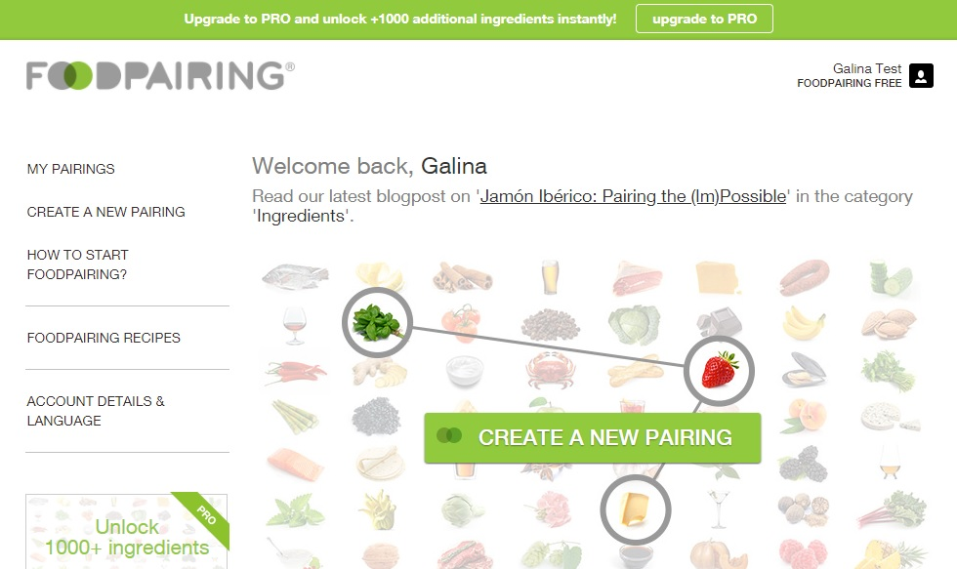

**Рис. 2.** Вeб-приложение «FoodPairing»

## Анализ подходов к реализации мобильных приложений

Для реализации приложения можно выделить два типа решений:

1. Кроссплатформенные – средства, которые позволяют вести разработку приложения под несколько различных платформ;
2. Нативные – средства, предоставляемые компанией-разработчиком платформы.

Так как в рамках данной работы разрабатывается мобильное приложения для операционной системы iOS, рассмотрим инструментарий для разработки, предоставленный компанией Apple – iOS SDK. iOS SDK [4] – это пакет средств для разработки, которые могут понадобиться для создания мобильного приложения на смартфоны или планшеты компании Apple. Основными средствами для создания проекта будут следующие компоненты:

1. Xcode – интегрированная среда разработки со встроенным эмулятором iPhone;
2. Interface Builder [5] – компонент Xcode, необходимый для создания интерфейса программ и связей между событиями интерфейса и кодом программы.

Для создания мобильных приложений существует множество шаблонных решений – паттернов. Однако, наиболее распространенным является такой паттерн проектирования, как MVC (Model View Controller) [6]. MVC классифицирует объекты в приложении по ролям. Существует три вида ролей:

1. Модель (model) содержит данные приложения и определяет механизмы манипуляций над ними;
2. Представление (view) отвечает за визуальное представление модели, а также элементов управления, с которыми пользователь может взаимодействовать;
3. Контроллер (controller) управляет всей работой. Он имеет до-ступ к данным модели, отображает эти данные в представлениях, подписывается на события и манипулирует данными.

Локальное хранилище данных [13] возможно организовать на основе таких программных платформ, как:

1. FMDB, предоставляющий хранение на основе sqlite;
2. Realm – хранение при помощи данного фреймворка организовано на основе собственной кроссплатформенной мобильной базы данных;
3. Core data – интегрированная платформа для работы с данными.

**Вывод**

Анализ существующих аналогов по теме работы показывает, что качественного и доступного мобильного приложения по подбору сочетаний продуктов на данный момент нет. Это говорит о том, что решение данной задачи является возможным и актуальным.

## ТРЕБОВАНИЯ К СИСТЕМЕ

Проект Appetizer будет представлять собой мобильное приложение, помогающее пользователю в подборе сочетаемых ингредиентов (продуктов) для выбранной категории блюд, создании и хранении собственных рецептов, формировании списка покупок. С помощью данного мобильного приложения, пользователь сможет быстро подбирать ингредиенты (продукты) для выбранного блюда, записывать и хранить понравившиеся рецепты в одном месте и иметь к ним быстрый доступ. Исходя из выбранной пользователем категории пищи, приложение будет выводить на экран ингредиенты, сочетаемые с данным блюдом, которые будут храниться в базе данных продуктов. Система должна облегчить пользователю выбор между различными специями и значительно улучшить вкусовые качества готового продукта. Также, в системе есть возможность создать список покупок, в который можно добавлять как собственные пункты, так и предложенные системой ингредиенты.

Для использования мобильного приложения пользователю понадобится смартфон с операционной системой iOS. Доступ к интернету для использования приложения не требуется.

## Функциональные требования к системе

Можно определить следующий набор функциональных требований к системе:

* 1. Система Appetizer должна отображать все имеющиеся продукты, сочетающиеся с выбранным пользователем продуктом.
  2. Система Appetizer должна позволять пользователю сохранять подобранные сочетания продуктов и просматривать их.
  3. Система Appetizer должна позволять пользователю создавать списки покупок с автоматическим заполнением системой этих списков.

## Нефункциональные требования к системе

Выделяются следующие нефункциональные требования к системе:

1. Система Appetizer должна быть написана на языке Swift.
2. Система Appetizer должна быть доступна на смартфонах с операционной системой iOS v 10.0 и выше.
3. Система Appetizer должна брать данные о сочетаемых продуктах из готовой базы данных.
4. Хранение данных системы Appetizer должно быть реализовано при помощи Realm.

## Варианты использования системы

Мы выделяем одного актера, взаимодействующего с системой (см. рис. 3).

Пользователь – это человек, взаимодействующий с приложением Appetizer, который может управлять вводом новых сочетаний продуктов, просматривать все имеющиеся данные в приложении, управлять списком покупок.

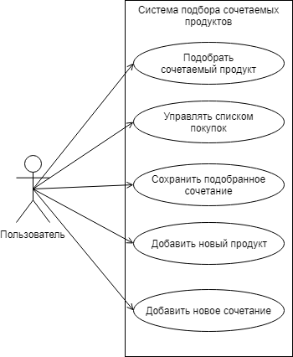

**Рис.3.** Диаграмма вариантов использования

Пользователь может реализовать следующие варианты использования системы:

1. Пользователь может выбрать продукт, предложенный из готового списка, и система предложит ему сочетаемые продукты.
2. Пользователь может создавать и управлять списками покупок. При создании списка покупок система автоматически заполняет его продуктами.
3. Пользователь может сохранять подобранные им сочетания в системе.
4. Пользователь может добавить новый продукт в базу данных, выбрать для него категорию, сочетаемые с ним продукты и подобрать изображение нового продукта.
5. Пользователь может добавить новое сочетание из уже существующих в базе данных продуктов. Сочетание сохранится в базе данных системы.

## АРХИТЕКТУРА СИСТЕМЫ

Архитектура мобильного приложения Appetizer построена на основе паттерна проектирования MVC. Используя данный паттерн, мы разбиваем архитектуру мобильного приложения на три компонента: модель, отображение и контроллер. Они взаимодействуют друг с другом посредством интерфейсов, так что каждый компонент можно изменять независимо друг от друга.

## Компоненты системы

Мобильное приложение Appetizer состоит из следующих компонентов (рис. 4):

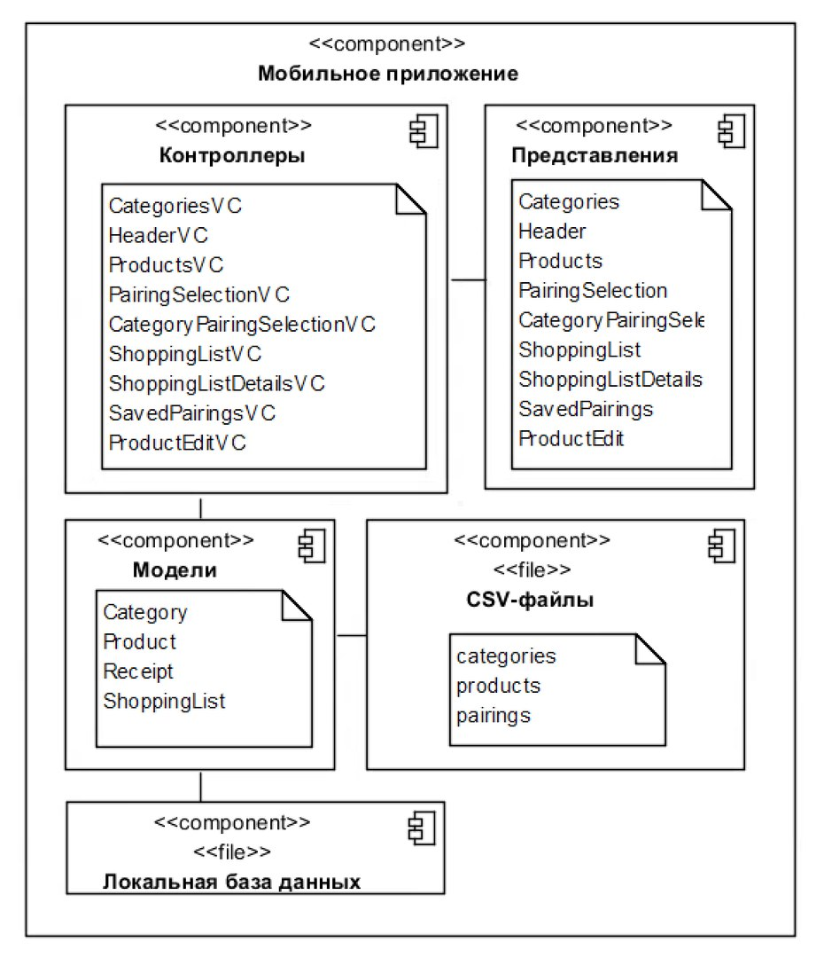

**Рис. 4.** Диаграмма компонентов системы

1. Локальная база данных и таблицы в формате CSV, отвечающие за первичное наполнение базы данных и хранящие в себе информацию о продуктах и их сочетаемости(о базе данных подробнее в пунктах 3.2 и 4.1);
2. Контроллеры и представления:
   1. Экран выбора категории главного продукта (*CategoriesVS* и *Categories*), который отвечает за отображение пользователю категорий продуктов, для которых возможно подобрать сочетания;
   2. Экран выбора главного продукта (*ProductsVS* и *Products*), который отвечает за отображение пользователю продуктов, для которых возможно подобрать сочетания;
   3. Экран подбора сочетаемых продуктов (*PairingSelectionVC* и *PairingSelection*), на котором пользователю предлагаются разделенные по категориям продукты доступные для сочетания с выбранным продуктом;
   4. Экран вывода подобранных сочетаний (*CategoriyPairingSelectionVC* и *CategoryPairingSelection*), на котором отображаются все выбранные пользователем подобранные продукты. На этом экране также пользователь может сохранить подобранное сочетание;
   5. Экран списков покупок (*ShoppingListVC* и *ShoppingList*), который отвечает за отображения списков с продуктами, добавленных пользователем;
   6. Экран списка продуктов (*ShoppingListDetailsVC* и *ShoppingListDetails*), который отвечает за отображение содержания списка покупок;
   7. Экран сохраненных подобранных сочетаний (*SavedPairingsVC* и *SavedPairingsVC*), который отображает сохраненные сочетания продуктов, выбранные пользователем;
   8. Экран управления продуктами (*ProductEditVC* и *ProductEdit*), который отвечает за добавление новых продуктов и новых сочетаний;
3. Модели, реализующие логику связи контроллеров с базой данных:
   1. *Category* – модель, позволяющая управлять объектами категорий и их параметрами;
   2. *Product* – модель, позволяющая управлять объектамипродуктов и их параметрами;
   3. *Receipt* – модель, позволяющая управлять подобранными сочетаниями продуктов и их параметрами;
   4. *ShоppingList* – модель, позволяющая управлять объектами списков продуктов и их параметрами;

## Структура базы данных

Для работы системы была разработана схема базы данных (см. рис 4), содержащая информацию о продуктах и об их сочетаемости между собой [10].

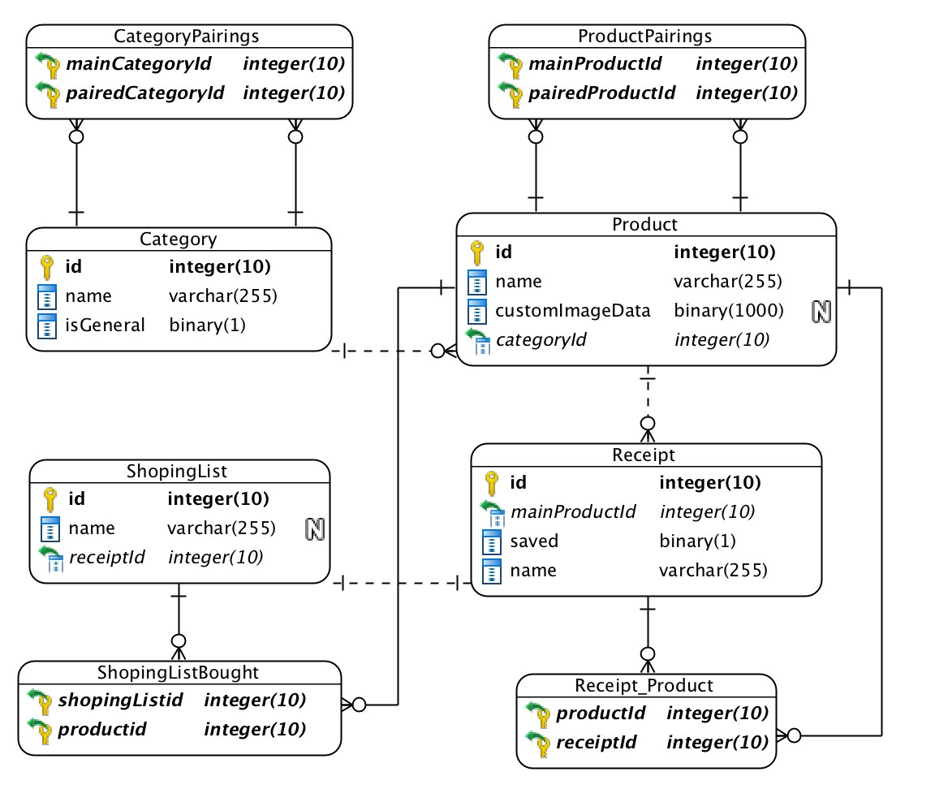

**Рис. 5.** Диаграмма отношений сущностей базы данных

Рассмотрим подробнее таблицы, представленные в базе данных:

**Category** – категория, к которой принадлежит продукт. Имеет следующие поля:

* *ID* – уникальный идентификатор категории. Является первичным ключом;
* *Name* – имя категории;
* *IsGeneral* – поле, в котором отмечается, является ли выбранная категория продукта главной (то есть, можем ли мы к ней подобрать сочетания).

Категории продуктов могут быть основными (например, рыба, мясо и др., характеризуются значением true у ключа isGeneral) – они отображаются в основном меню приложения и позволяют осуществить подбор к ним продуктов, и второстепенными (например, специи) – продукты в них могут быть только в качестве парных к основным продуктам.

**CategoryPairings** – категория, сочетаемая с главной категорией, к кото-рой привязан выбранный продукт. У данной таблицы есть такие поля, как:

* *MainCategoryID* – уникальный идентификатор категории выбранного продукта. Значение берется из таблицы Category;
* *PairedCategoryId* – уникальный идентификатор категории, которая сочетается с категорией выбранного продукта. Значение берется из табли-цы Category.

**Product –** таблица, хранящая в себе информацию о продукте. Здесь присутствуют следующие поля:

* *ID* – уникальный идентификатор продукта. Является первичным ключом;
* *Name* – имя продукта;
* *CustomImageData –* название иконки, привязанной к продукту;
* *CategoryID* – уникальный идентификатор категории, к которой принадлежит продукт. Значение берется из таблицы Category.

**ProductPairing** **–** таблица, хранящая информацию о сочетаемых продуктах. В таблице есть следующие поля:

* *MainProductID* – уникальный идентификатор продукта. Значение берется из таблицы Product;
* *PairedProductID* – уникальный идентификатор продукта. Значение берется из таблицы Product.

**Receipt** – таблица, в которой хранится информация о сочетании, подобранного к главному продукту. В таблице присутствуют следующие поля:

* *ID* – уникальный идентификатор сочетания. Является первичным ключом;
* *MainProductId* – уникальный идентификатор продукта, к которому подбирается сочетания. Значение берется из таблицы Product;
* *Saved* – поле, хранящее информацию о том, сохранено сочетание или нет;
* *Name* – название сочетания.

**Receipt_Product** – таблица, хранящая в себе информацию о продуктах, выбранных для сочетания с главным продуктом. В таблице присутствуют следующие поля:

* *ProductId* – уникальный идентификатор продукта в сочетании. Значение берется из таблицы Product;
* *ReceiptId* – уникальный идентификатор сочетания. Значение берется из таблицы Receipt.

**ShoppingList** – таблица, хранящая в себе информацию о списке покупок. В таблице присутствуют следующие поля:

* *ID* – уникальный идентификатор списка покупок. Является первичным ключом;
* *Name* – название списка покупок;
* *ReceiptId* – уникальный идентификатор сочетания. Значение берется из таблицы Receipt.

**ShoppingListBought** – таблица, хранящая в себе информацию о купленных продуктах в списке покупок. В таблице присутствуют следующие поля:

* *ShoppingListID* – уникальный идентификатор списка покупок. Значение берется из таблицы ShoppingList;
* *ProductId –* уникальный идентификатор продукта в списке покупок. Значение берется из таблицы Product.

## Проектирование реализации прецедентов

На рис. 6 –10 представлены диаграммы деятельности системы. Описания прецедентов содержатся в приложении 1.

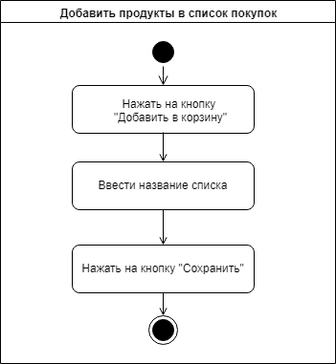

**Рис. 6.** Диаграмма деятельности прецедента «Добавить продукты в список покупок»

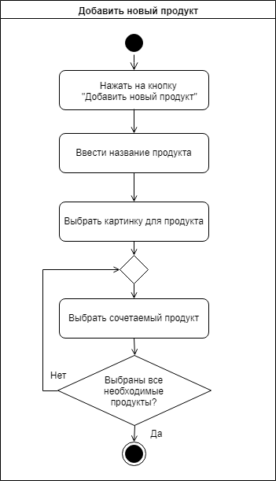

**Рис. 7.** Диаграмма деятельности прецедента «Добавить новый продукт»

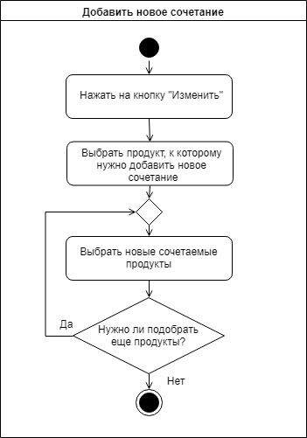

**Рис. 8.** Диаграмма деятельности прецедента «Добавить новое сочетание»

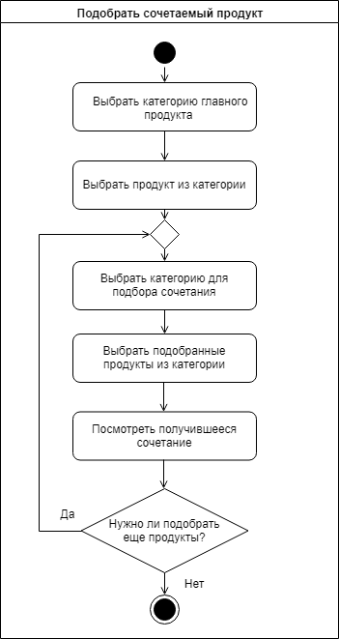

**Рис. 9.** Диаграмма деятельности прецедента «Подобрать сочетаемый продукт»

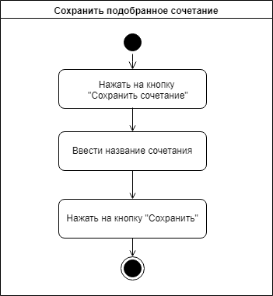

**Рис. 10.** Диаграмма деятельности прецедента «Сохранить подобранное сочетание»

## РЕАЛИЗАЦИЯ СИСТЕМЫ

## Наполнение базы данных

Отдельного внимания в разработке системы Appetizer заслуживает создание базы данных сочетаемых ингредиентов. Для решения данной задачи существует несколько путей:

1. Интеграция существующих баз данных о сочетаниях;
2. Автоматическое наполнение базы данных с помощью обхода и парсинга кулинарных сайтов;
3. Создание базы данных вручную с помощью статей, сайтов и книг.

Лучшим решением была бы интеграция существующей базы данных, однако, такой базы в открытом доступе не существует. Поэтому, этот способ не подходит для решения поставленной задачи.

Автоматическое наполнение базы данных на основе кулинарных статей и книг достаточно быстрый способ создания базы данных, однако он не является надежным. В базе могут появляться ненужные объекты, они могут дублироваться и создавать проблемы при использовании приложения.

Наполнение базы данных вручную – самый долгий и трудозатратный процесс, однако при этом варианте наполнение будет наиболее эффективным и достоверным, так как будет контролироваться непосредственно разработчиком. Поэтому, в рамках данной работы, было принято решение о создании базы данных вручную, используя различные кулинарные сайты, книги, статьи.

Мною было решено использовать базу данных Realm. Первичное наполнение базы данных происходит из ранее заполненных файлов формата CSV. Внутри приложения файлы с таблицами обрабатываются в соответствии со схемой базы данных, описанной в главе 3.2. Дальнейшая работа с базой данных происходит при помощи библиотеки RealmSwift для работы с базой данных Realm в соответствии с действиями пользователя [15 ]. В файлах CSV присутствуют три таблицы – Categories, Products, Pairs. Таблица Categories соответствует таблицам Category и CategoryPairs, описанных в главе 3.2. Она отвечает за хранение данных о категориях продуктов. В данной таблице содержится 9 строк с записями. Таблица создана для разделения продуктов по их категориям и удобной работы с данными. Пример заполнения таблицы Categories отображен в табл. 1.

**Табл. 1.** Пример заполнения таблицы Categories

|  |  |  |  |
| --- | --- | --- | --- |
| Name | Id | isGeneral | pairedCategories |
| Мясо | 1 | True | 3,4,5,6,8,9 |
| Рыба | 2 | True | 3,4,5,6,8,9 |
| Гарнир | 3 | True | 1,2,4,5,6,7,8,9 |
| Специи | 4 | False | – |
| Десерт | 5 | False | – |

Таблица Products соответствует таблице Product, описанной в главе 3.2. Она хранит в себе данные о продуктах, которые используются в системе Appetizer. В таблице присутствуют 56 записей. Пример заполнения отображен в табл. 2.

**Табл. 2.** Пример заполнения таблицы Products

|  |  |  |
| --- | --- | --- |
| Name | Id | CategoryId |
| Свинина | 1 | 1 |
| Карп | 6 | 2 |
| Базилик | 19 | 4 |
| Тирамису | 32 | 5 |
| Чай | 38 | 6 |

Таблица Pairs хранит информацию о сочетании продуктов. Эта таблица соответствует таблице ProductPairs, описанной в главе 3.2. Эта таблица является основной для работы системы Appetizer. Для ее создания, я просмотрела различные статьи и кулинарные рецепты, выделив основные продукты и их сочетаемость [11] [12]. В таблице Pairs хранятся идентификатор главного продукта (к которому подбирается сочетание) и массив из идентификаторов продуктов, которые сочетаются с главным продуктом. В таблице 28 строк записей. Пример заполнения таблицы Pairs приведен в табл. 3.

**Табл. 3.** Пример заполнения таблицы Pairs

|  |  |
| --- | --- |
| MainId | PairedId |
| 1 | 10,11,12,13,14,15,16,22,23,24,25,35,37,38,39,48,49,50,51 |
| 2 | 10,11,12,13,18,19,21,23,33,34,38,39,44,49,51,52 |
| 3 | 11,12,13,15,16,18,20,21,27,33,35,36,38,40,41,48,49,50,51 |
| 4 | 11,19,21,26,30,33,36,39,40,49,51,56 |
| 5 | 11,12,23,26,27,33,34,37,38,40,43,49,50,51 |

## Реализация моделей

Модель представляет данные внутреннего хранилища приложения и методы работы с этими данными. В результате создания приложения Appetizer было разработано 4 класса моделей.

На рис. 11 приведен листинг модели списка покупок.

|  |
| --- |
| class CategoryManager: NSObject {  static func initData() {  let filepath = Bundle.main.path(forResource: "categories", ofType: "csv")!  let contents = try! String(contentsOfFile: filepath)  let csv = try! CSVReader(string: contents, hasHeaderRow: true, delimiter: ";")  var pairedCategoriesDict = [Int: [Int]]()  try! Realm().write {  while csv.next() != nil {  let category = Category()  category.id = Int(csv["id"]!)!  category.name = csv["name"]!  category.isGeneral = csv["isGeneral"]! == "true"  let pairsArray = csv["pairedCategories"]!.split(separator: ",").map({ (substring) -> Int in  return Int(substring)!  })  try! Realm().add(category, update: true)  pairedCategoriesDict[category.id] = pairsArray  }  for pairedCategories in pairedCategoriesDict {  if let category = try! Realm().object(ofType: Category.self, forPrimaryKey: pairedCategories.key) {  for pairedCategoryId in pairedCategories.value {  if let pairedCategory = try! Realm().object(ofType: Category.self, forPrimaryKey: pairedCategoryId){  category.pairedCategories.append(pairedCategory)  }  }  }  }  }  }  } |

**Рис. 11.** Листинг модели списка покупок

Помимо класса *ShoppingList* также были реализованы классы моделей *Category*, *Product*, *Receipt*.

## Реализация контроллеров

Контроллер представляет собой набор классов, которые отвечают за реакцию приложения на те или иные действия пользователя: обрабатывают нажатия на кнопки, сохраняют данные в локальное хранилище, формируют представления на основе данных из моделей.

Реализация контроллеров выполнялась на языке программирования Swift в среде программирования Xcode. В ходе реализации, было разработано 7 классов контроллеров.

На рис. 12 представлен пример кода, используемого для настройки списка покупок.

|  |
| --- |
| import UIKit  import RealmSwift  class ShoppingListSelectionVC: UIViewController, UITableViewDelegate, UITableViewDataSource {    @IBOutlet var tableView: UITableView!  @IBOutlet var header: HeaderView!  @IBOutlet weak var noDataView: UIView!    var shoppingLists: Results<ShoppingList>!    override func viewDidLoad() {  super.viewDidLoad()  navigationController?.navigationBar.isHidden = true  header.setup(withTitle: "Покупки", withSubtitle: "Выберите нужный вам список", withImage: #imageLiteral(resourceName: "cart_bg"), withBackButtonEnabled: false)  }    override func viewWillAppear(_ animated: Bool) {  super.viewWillAppear(animated)  self.shoppingLists = try! Realm().objects(ShoppingList.self)  tableView.reloadData()  noDataView.isHidden = self.shoppingLists.count != 0  tableView.isHidden = !noDataView.isHidden  }    func tableView(_ tableView: UITableView, numberOfRowsInSection section: Int) -> Int {  return shoppingLists.count  }    func numberOfSections(in tableView: UITableView) -> Int {  return 1  }    func tableView(_ tableView: UITableView, cellForRowAt indexPath: IndexPath) -> UITableViewCell {  let cell = tableView.dequeueReusableCell(withIdentifier: "shoppingListCell", for: indexPath) as! ShoppingListCell  cell.setup(withList: shoppingLists[indexPath.row])  return cell  }    func tableView(_ tableView: UITableView, didSelectRowAt indexPath: IndexPath) {  tableView.deselectRow(at: indexPath, animated: true)  }    override func prepare(for segue: UIStoryboardSegue, sender: Any?) {  if let vc = segue.destination as? ShoppingListVC, let shoppingListCell = sender as? ShoppingListCell {  vc.setup(withShoppingList: shoppingListCell.shoppingList)  }  }  } |

**Рис. 12.** Листинг контроллера списка покупок

## Реализация отображений

Стандартный инструмент создания интерфейса для мобильных приложений на операционной системе iOS – *InterfaceBuilder*. Он предоставляет для разработчиков коллекции объектов пользовательского интерфейса, такие как: текстовые поля, форма для ввода даты, таблицы данных, кнопки.

На рис. 13 представлены реализованные экраны блока подбора сочетаемых продуктов, на рис. 14 – блока списка покупок, на рис. 15 – блока сохраненных сочетаний, на рис. 16 – экраны добавления новых сочетаний продуктов и добавление нового продукта.

|  |  |
| --- | --- |
| а) | б) |

**Рис. 13.** Блок подбора сочетаний:

а) *Экран выбора главного продукта*; б) *Экран подбора сочетаний*

|  |  |
| --- | --- |
| а) | б) |

**Рис. 14.** Блок списка покупок:

а) *Экран списков покупок*; б) *Экран списка продуктов*

|  |  |
| --- | --- |
| а) | б) |

**Рис. 15.** Блок сохраненных сочетаний:

а) *Экран сохранения*; б) *Экран списка сохраненных сочетаний*

|  |  |
| --- | --- |
| а) | б) |

**Рис. 16.** Экраны приложения:

а) *Экран добавления новых сочетаний*; б) *Экран добавления нового продукта*

## ТЕСТИРОВАНИЕ

## Выбор способов тестирования

Выделяют несколько основных видов тестирования мобильных приложений:

1. Функциональное тестирование – тестирование программного обеспечения в целях проверки реализуемости функциональных требований;
2. Лабораторное тестирование – тестирование влияния внешних факторов, таких как качество соединения с Интернет;
3. Тестирование производительности;
4. Тестирование утечек памяти;
5. Юзабилити-тестирование – тестирование на удобство работы с интерфейсом;
6. Тестирование на установку;
7. Тестирование на соответствие стандартам – тестирование на соответствие общепринятым стандартам разрабатываемой платформы [14].

Для тестирования реализованного мобильного приложения было выбрано функциональное тестирование.

## Описание тестов

Функциональные требования определяют, что именно делает программное обеспечение, какие задачи оно решает. Набор тестов на функциональность представлен в табл. 4.

**Табл. 4.** Тестирование системы

| **№** | **Название теста** | **Шаги** | **Ожидаемый результат** | **Тест пройден?** |
| --- | --- | --- | --- | --- |
| 1 | Подбор сочетания | 1. На экране выбора категории главного продукта выбрать одну из категорий; 2. На экране выбора продукта, принадлежащего к выбранной категории, выбрать продукт; 3. На открывшемся экране выбрать один или несколько продуктов, предложенных системой. | На экране должно отобразиться подобранное пользователем сочетание. | Да |
| 2 | Сохранение подобранного сочетания | 1. На экране с подобранным сочетанием нажать на кнопку с изображением сердечка; 2. Во всплывающем окне написать название для подобранного сочетания; 3. Нажать кнопку «Сохранить»; 4. Перейти на вкладку «Сохраненное»; 5. В списке сохраненных сочетаний найти только что созданное и нажать на него. | Система должна сохранить подобранное сочетание с выбранным названием и при нажатии открывать его. | Да |
| 3 | Удаление подобранного сочетания | 1. На вкладке «Сохраненное» выбрать одно из сочетаний; 2. В открывшемся окне нажать на кнопку с сердечком; 3. Перейти на вкладку «Сохраненное» и убедиться в отсутствии только что удаленного сочетания. | Выбранное сочетание не должно отображаться во вкладке «Сохраненное» | Да |
| 4 | Добавление продуктов в список покупок | 1. На экране с подобранным сочетанием нажать на кнопку с изображением списка; 2. Во всплывающем окне написать название для списка покупок; 3. Нажать на кнопку «Сохранить»; 4. Перейти во вкладку «Покупки» и найти только что созданный список; 5. Нажать на список и убедиться в правильном отображении списка продуктов. | Система должна автоматически добавить все продукты из сочетания в список покупок с возможностью отмечать уже имеющиеся продукты. | Да |
| 5 | Добавление нового продукта в систему | 1. На экране выбора продуктов нажать на кнопку «Добавить»; 2. Ввести название продукта; 3. Выбрать картинку для продукта; 4. Добавить к новому продукту сочетаемые продукты; 5. Нажать на кнопку «Назад»; 6. Убедиться в том, что новый продукт добавлен в систему и отображается на экране выбора продукта. | Система должна добавить новый продукт и его сочетания в свою базу данных для дальнейшей работы пользователя с приложением | Да |
| 6 | Добавление нового сочетания для существующего в системе продукта | 1. На экране выбора продуктов нажать на кнопку «Изменить»; 2. Выбрать нужный продукт; 3. Добавить новые сочетания для продукта. | Система должна обновить информацию о сочетаниях для выбранного продукта | Да |

# ЗАКЛЮЧЕНИЕ

В рамках данной работы была реализована мобильная кулинарная книга для ОС iOS с функцией подбора сочетаемых продуктов. При этом были решены следующие задачи:

1. Выполнен анализ предметной области и смежных проектов по тематике работы;
2. Выполнено проектирование системы;
3. Разработано мобильное приложение;
4. Произведено тестирование мобильного приложения.

# ЛИТЕРАТУРА

1. Статистика мобильных приложений в AppStore. [Электронный ресурс] URL: https://www.theverge.com/2016/6/13/11922926/apple-apps-2-million-wwdc-2016 (дата обращения 19.04.2018).
2. Suhailah Mohd Yusof, Sharifah Fateen Syuhada Syed Lokman. Personal Financial Planner: A Mobile Application that Implementing Forward Chaining Technique for Notification Mechanism // IEEE Symposium on Computer Applications & Industrial Electronics (ISCAIE), April, 2014, pp. 65-69.
3. Peter Tarasewich. Designing Mobile Commerce Applications // Communications of the acm. Vol. 46, Issue 12, December 2003, pp. 57-60.
4. Документация Apple iOS. [Электронный ресурс] URL: https://developer.apple.com/library/ios/documentation (дата обращения: 19.04.2018).
5. Interface Builder. [Электронный ресурс] URL: https://developer.apple.com/xcode/interface-builder/ (дата обращения: 20.04.2018).
6. Гамма Э., Хелм Р., Джонсон Р., Влиссидес Д. Приемы объектно-ориентированного проектирования. Паттерны проектирования; [пер. с англ.: А. Слинкин науч. ред.: Н. Шалаев]. Санкт-Петербург [и др.]: Питер, 2014. 366 с.
7. Марк Д., Наттинг Д., Ламарш Д., Олссон Ф. iOS 6 SDK. Разработка приложений для iPhone, iPad и iPod touch на Objective-C в Xcode. СПб.:Вильямс, 2013. 672 с
8. Влад В. Головач. Дизайн пользовательского интерфейса V 1.2. [Электронный ресурс] URL: http://uibook2.usethics.ru/ (дата обращения: 21.04.2018).
9. Голден Кришна. Хороший интерфейс – невидимый интерфейс. Питер, 2016. 256 с.
10. Арлоу Д., Нейштадт А. UML 2 и Унифицированный процесс:.Практический объектно -–ориентированный анализ и проектирование (пер. с англ. Шатохиной Н.). – 2-е изд., М.: Символ Плюс, 2008. 622 с.
11. Применение специй в кулинарии. [Электронный ресурс] URL: https://vsadu.ru/post/kakie-specii-ispolzovat-v-prigotovlenii.html (дата обращения 20.04.2018).
12. Поваренок.ру. [Электронный ресурс] URL: http://www.povarenok.ru/ (дата обращения 20.04.2018).
13. iOS Databases. [Электронный ресурс] URL: https://rollout.io/blog/ios-databases-sqllite-core-data-realm/ (дата обращения: 20.04.2018).
14. Nimbalkar R. R.: Mobile Application Testing And Challеnges. // International Journal of Science and Research, 2013. – Vol. 2. – P. 56-58.
15. Официальная документация платформы Realm. [Электронный ресурс] URL: https://realm.io/docs/objc/latest/ (дата обращения 20.04.2018).

# ПРИЛОЖЕНИЕ

Описание диаграмм деятельности системы Appetizer.

**Табл. 1.** Описание диаграммы деятельности прецедента «Подобрать сочетаемый продукт»

|  |
| --- |
| Прецедент «Подобрать сочетаемый продукт» |
| ID: 1 |
| Краткое описание:  Подбор сочетаемых продуктов к выбранному продукту. |
| Главные актеры:  Пользователь |
| Второстепенные актеры:  Нет |
| Предусловия:  Нет. |
| Основной поток:   1. Прецедент начинается на экране «Подобрать сочетания»»; 2. Пользователь выбирает категорию продукта, для которого он хочет подобрать сочетание; 3. Система переводит пользователя на экран продуктов выбранной категории. Из предложенного списка, пользователь выбирает свой главный продукт; 4. Открывается окно, в котором нужно выбрать категорию продуктов для подбора сочетания. После выбора нужной категории, пользователь переходит к следующему шагу; 5. Пользователь выбирает понравившийся продукт из предложенного списка; 6. Открывается окно с выбранным сочетанием; 7. Если пользователю нужно подобрать еще сочетания, система переводи пользователя на шаг 3, иначе – работа с данным прецедентом закончена. |
| Постусловия:  На экране отображается подобранное пользователем сочетание. |
| Альтернативные потоки:  Нет. |

**Табл. 2.** Описание диаграммы деятельности прецедента «Добавить продукты в список покупок»

|  |
| --- |
| Прецедент «Добавить продукты в список покупок» |
| ID: 2 |
| Краткое описание:  Добавление продуктов из сочетания в список покупок. |
| Главные актеры:  Пользователь |
| Второстепенные актеры:  Нет |
| Предусловия:  Создание подобранного сочетания продуктов. |
| Основной поток:   1. Прецедент начинается на экране с подобранным сочетанием; 2. Пользователь нажимает на кнопку «Добавить в список покупок»; 3. Система открывает окно для ввода названия списка продуктов; 4. Пользователь нажимает кнопку «Сохранить». |
| Постусловия:  Система автоматически добавляет все продукты из сочетания в список покупок с возможностью отмечать уже имеющиеся продукты. |
| Альтернативные потоки:  Нет. |

**Табл. 3.** Описание диаграммы деятельности прецедента «Сохранить подобранное сочетание»

|  |
| --- |
| Прецедент «Сохранить подобранное сочетание |
| ID: 3 |
| Краткое описание:  Сохранение подобранного сочетания в системе. |
| Главные актеры:  Пользователь |
| Второстепенные актеры:  Нет |
| Предусловия:  Создание подобранного сочетания продуктов. |
| Основной поток:   1. Прецедент начинается на экране с подобранным сочетанием; 2. Пользователь нажимает на кнопку «Сохранить сочетание»; 3. Система открывает окно для ввода названия сочетания; 4. Пользователь нажимает кнопку «Сохранить». |
| Постусловия:  Система автоматически сохраняет подобранное пользователем сочетание. |
| Альтернативные потоки:  Нет. |

**Табл. 4.** Описание диаграммы деятельности прецедента «Добавить новый продукт»

|  |
| --- |
| Прецедент «Добавить новый продукт» |
| ID: 4 |
| Краткое описание:  Добавление нового продукта и его сочетания пользователем. |
| Главные актеры:  Пользователь |
| Второстепенные актеры:  Нет |
| Предусловия:  Нет |
| Основной поток:   1. На экране выбора продуктов нажать на кнопку «Добавить»; 2. Ввести название продукта; 3. Выбрать картинку для продукта; 4. Добавить к новому продукту сочетаемые продукты; 5. Если выбраны все продукты, сочетаемые с новым, то работа с прецедентом заканчивается; 6. Иначе, пользователь возвращается к пункту 4. |
| Постусловия:  Система добавляет новый продукт и его сочетания в базу данных для дальнейшей работы пользователя с приложением. |
| Альтернативные потоки:  Нет. |

**Табл. 5.** Описание диаграммы деятельности прецедента «Добавить новое сочетание»

|  |
| --- |
| Прецедент «Добавить новое сочетание» |
| ID: 5 |
| Краткое описание:  Сохранение подобранного сочетания в системе. |
| Главные актеры:  Пользователь |
| Второстепенные актеры:  Нет |
| Предусловия:  Нет |
| Основной поток:   1. На экране выбранной категории пользователь нажимает на кнопку «Изменить»; 2. Пользователь выбирает продукт, для которого хочет добавить новое сочетание 3. Пользователь выбирает новый продукт для сочетания из списка; 4. Если выбраны все продукты, то работа с прецедентом заканчивается; 5. Иначе, пользователь возвращается к пункту 3. |
| Постусловия:  Система обновляет информацию о сочетаниях выбранного продукта. |
| Альтернативные потоки:  Нет. |